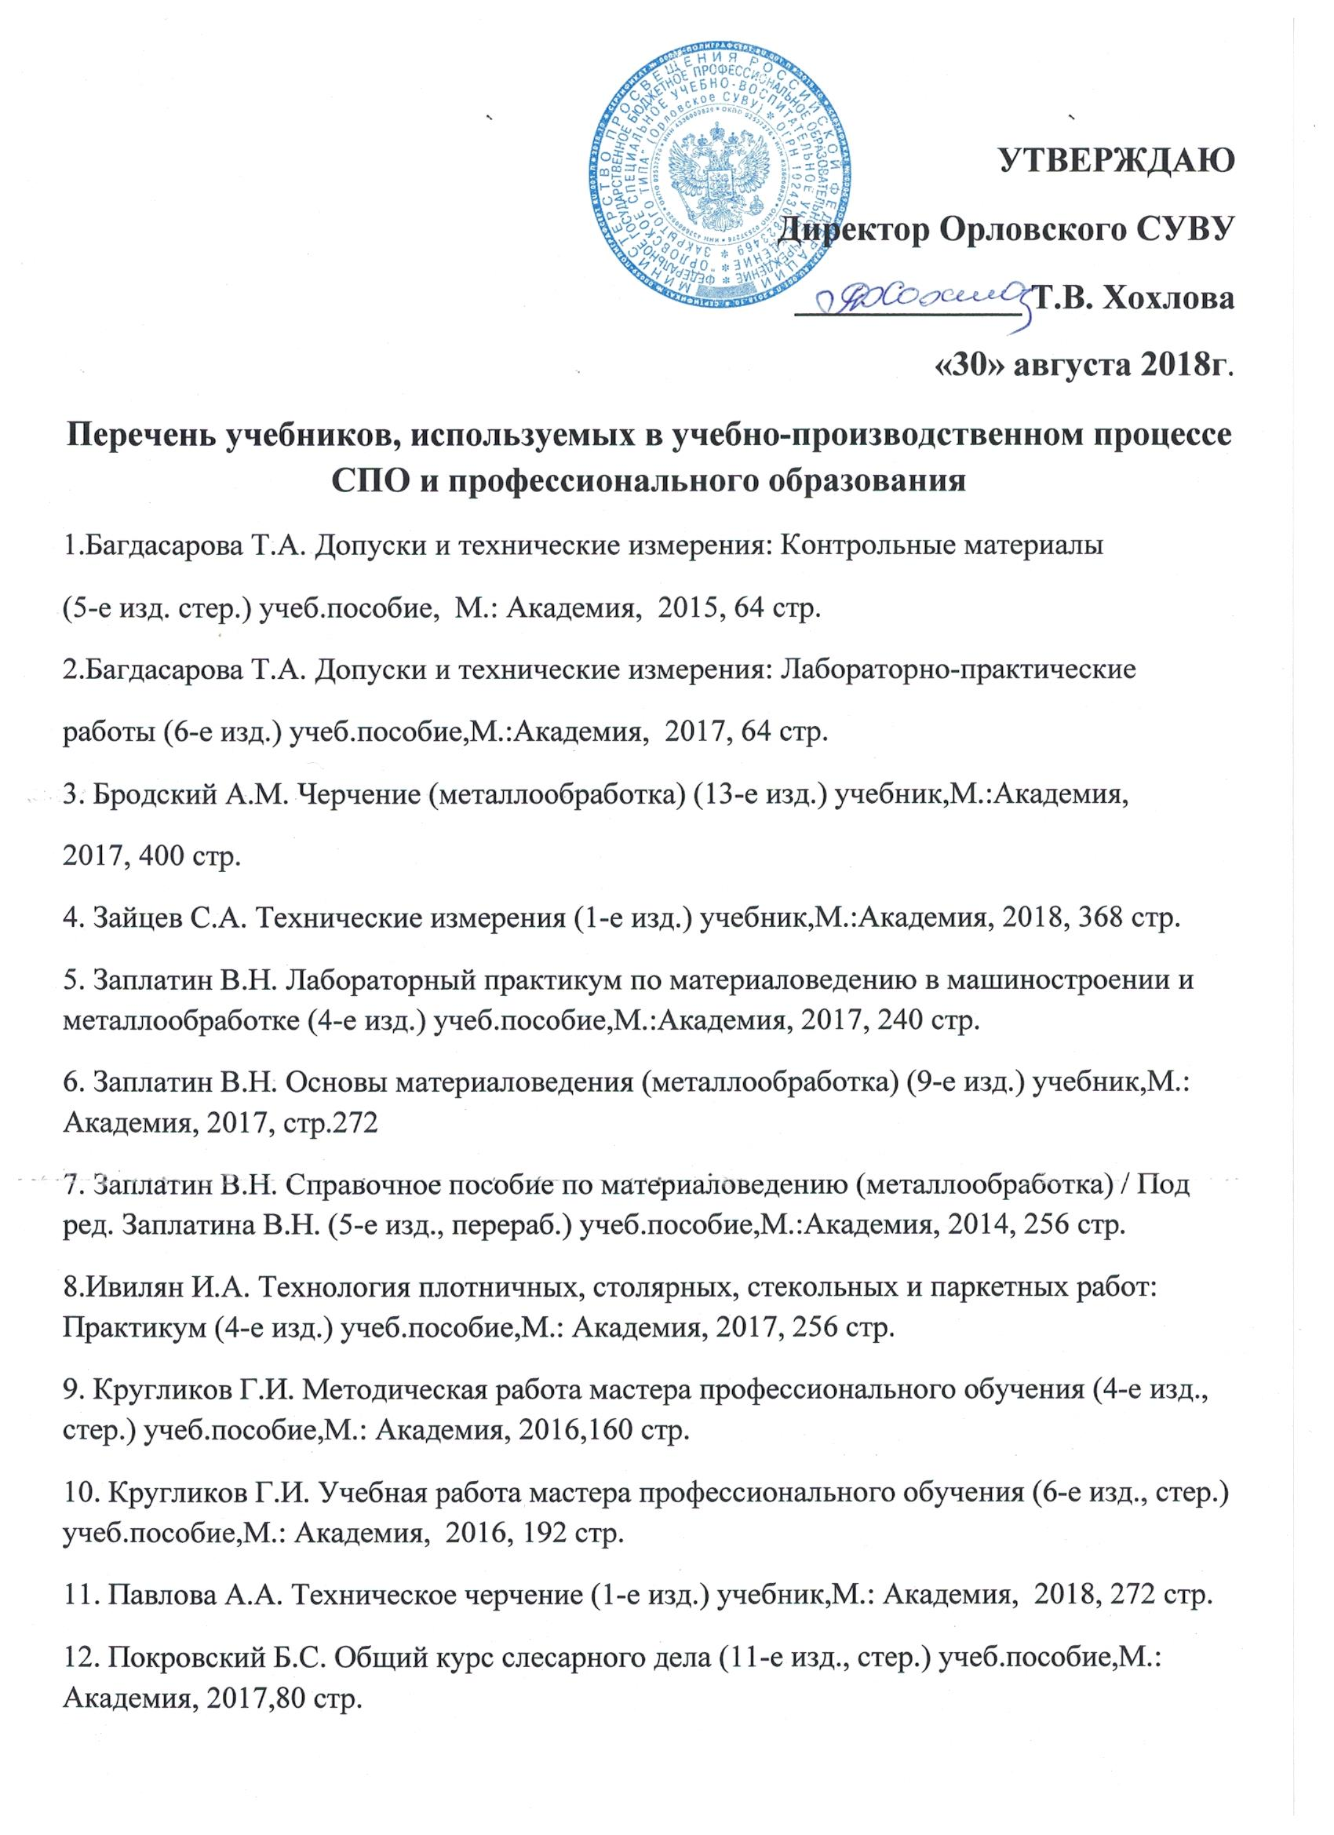
УТВЕРЖДАЮ
Директор Орловского СУВУ
_____________ Т.В. Хохлова
«30» августа 2018г.
Перечень учебников, используемых в учебно-производственном процессе СПО и профессионального образования
1.Багдасарова Т.А. Допуски и технические измерения: Контрольные материалы
(5-е изд. стер.) учеб.пособие, М.: Академия, 2015, 64 стр.
2.Багдасарова Т.А. Допуски и технические измерения: Лабораторно-практические
работы (6-е изд.) учеб.пособие,М.:Академия, 2017, 64 стр.
3. Бродский А.М. Черчение (металлообработка) (13-е изд.) учебник,М.:Академия,
2017, 400 стр.
4. Зайцев С.А. Технические измерения (1-е изд.) учебник,М.:Академия, 2018, 368 стр.
5. Заплатин В.Н. Лабораторный практикум по материаловедению в машиностроении и металлообработке (4-е изд.) учеб.пособие,М.:Академия, 2017, 240 стр.
6. Заплатин В.Н. Основы материаловедения (металлообработка) (9-е изд.) учебник,М.: Академия, 2017, стр.272
7. Заплатин В.Н. Справочное пособие по материаловедению (металлообработка) / Под ред. Заплатина В.Н. (5-е изд., перераб.) учеб.пособие,М.:Академия, 2014, 256 стр.
8.Ивилян И.А. Технология плотничных, столярных, стекольных и паркетных работ: Практикум (4-е изд.) учеб.пособие,М.: Академия, 2017, 256 стр.
9. Кругликов Г.И. Методическая работа мастера профессионального обучения (4-е изд., стер.) учеб.пособие,М.: Академия, 2016,160 стр.
10. Кругликов Г.И. Учебная работа мастера профессионального обучения (6-е изд., стер.) учеб.пособие,М.: Академия, 2016, 192 стр.
11. Павлова А.А. Техническое черчение (1-е изд.) учебник,М.: Академия, 2018, 272 стр.
12. Покровский Б.С. Общий курс слесарного дела (11-е изд., стер.) учеб.пособие,М.: Академия, 2017,80 стр.
13. Покровский Б.С. Основы слесарного дела (1-е изд.) учебник,М.: Академия, 2017, 208 стр.
14. Покровский Б.С. Основы слесарного дела: Рабочая тетрадь (5-е изд., стер.) учеб.пособие,М.: Академия, 2014, 112 стр.
15. Покровский Б.С. Основы слесарных и сборочных работ (10-е изд.) учебник,М.: Академия, 2017, 208 стр.
16. Покровский Б.С. Слесарно-сборочные работы (11-е изд.) учебник,М.: Академия, 2017, 352 стр.
17. Покровский Б.С. Слесарно-сборочные работы: Рабочая тетрадь (4-е изд., стер.) учеб.пособие,М.: Академия, 2016, 96 стр.
18. Прошин В.М. Лабораторно-практические работы по электротехнике (8-е изд., стер.) учеб.пособие,М.: Академия, 2014, 208 стр.
19. Прошин В.М. Рабочая тетрадь к лабораторно-практическим работам по электротехнике (10-е изд., стер.) учеб.пособие,М.: Академия, 2016, 80 стр.
20. Прошин В.М. Электротехника (7-е изд., испр.) учебник,М.: Академия, 2017, 288 стр.
21. Соколова Е.Н. Материаловедение: Контрольные материалы (4-е изд., стер.) учеб.пособие,М.: Академия, 2016, 80 стр.
22. Степанов Б.А. Выполнение столярных работ (1-е изд.) учебник,М.: Академия, 2018, 288 стр.
23. Феофанов А.Н. Чтение рабочих чертежей (8-е изд.) учеб.пособие,М.: Академия, 2017, 80 стр.
24. Холодкова А.Г. Общие основы технологии металлообработки и работ на металлорежущих станках (1-е изд.) учебник,М.: Академия, 2017, 256 стр.
25. Ярочкина Г.В. Контрольные материалы по электротехнике (3-е изд., стер.) учеб.пособие,М.: Академия, 2016, 112 стр.
26. Ярочкина Г.В. Электротехника (1-е изд.) учебник,М.: Академия, 2017, 240 стр.
27. Ярочкина Г.В. Электротехника: Рабочая тетрадь (12-е изд., стер.) учеб.пособие,М.: Академия, 2016, 96 стр.

